TEST SEMESTRALNY NA PODSTAWIE ROZDZIAŁÓW 4–5
Grupa B
Imię i nazwisko: ______________________________ Klasa: _______
SUMA PUNKTÓW _______ /40

- Usłyszysz dwukrotnie trzy dialogi (nagranie_9). Na podstawie informacji zawartych w nagraniu wybierz właściwą odpowiedź spośród podanych w zadaniach 1.1.–1.3. Zakreśl literę A, B albo C.
(____/3 pkt)
Dialog 1.
1.1. Женщина находится на
A. | B. | C.
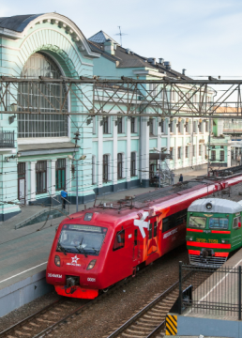  ©shutterstock_De Visu | 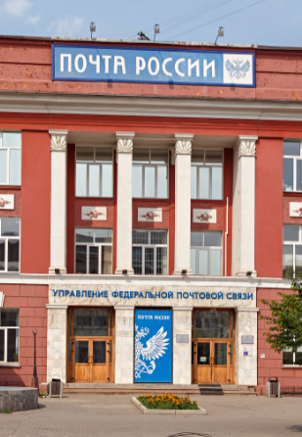  ©shutterstock_Maykova Galina | 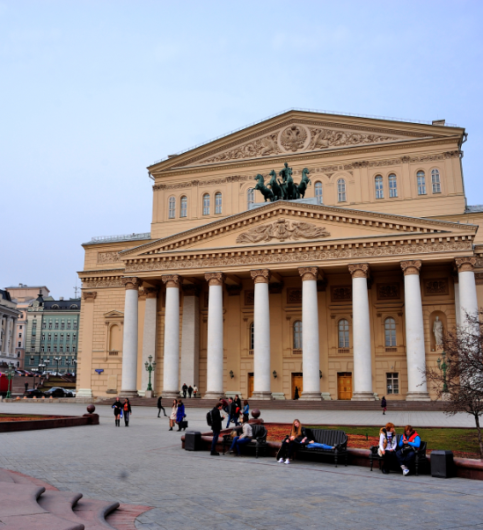  Театральная площадь  ©shutterstock_ToskanaINC

Dialog 2.
1.2. Соня заканчивает занятия в
A. | B. | C.
18 : 00 | 17 : 00 | 15 : 30

Dialog 3.
1.3. Оля может одолжить Диме
A. | B. | C.
©shutterstock_Africa Studio | 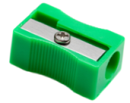  ©shutterstock_Gelpi | 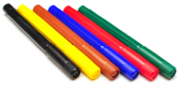  ©shutterstock_inxti

- Usłyszysz dwukrotnie cztery pytania (2.1.–2.4.) (nagranie_10). Do każdego z nich dobierz właściwą odpowiedź (A–E). Wpisz rozwiązania do tabeli. Uwaga! Jedna odpowiedź została podana dodatkowo i nie pasuje do żadnej wypowiedzi. (____/4 pkt)

- На втором этаже в конце коридора.  - Я встаю в половине седьмого.  - Курьером – люблю кататься на велосипеде!  - Поверните направо и идите прямо метров двадцать.  - Занятия начинаются в пять часов. | 2.1. 2.2. 2.3. 2.4.

- Usłyszysz dwukrotnie tekst (nagranie_11). Zapoznaj się z treścią podanych zdań. Zdecyduj, które ze zdań 3.1.–3.3. są zgodne z treścią nagrania, a które – nie. Zakreśl literę P (prawda) albo F (fałsz). (____/3 pkt)
3.1. | В июле Катя будет ходить по горам. | P | F
3.2. | В спортивном лагере будут тренировки по баскетболу. | P | F
3.3. | На море она едет в конце августа. | P | F
- Przeczytaj ogłoszenia 4.1.–4.4. oraz listę osób (A–E). Do każdego ogłoszenia dobierz odpowiednią osobę. Wpisz rozwiązania do tabeli. Uwaga! Jedna osoba została podana dodatkowo i nie pasuje do żadnego ogłoszenia. (____/4 pkt)

4.1.
Репетитор по физике для школьников в возрасте 12-18 лет. Занятия индивидуальные или
в мини-группах (2-3 человека). Записаться на занятия можно по электоронной почте: Igor@mail.ru

4.2.
Мастерская «Фотография для школьников»! Если тебе исполнилось 14 лет и ты уже знаешь, как делать фотографии, но не совсем понимаешь, что с ними делать дальше, приходи к нам. Наши художники расскажут тебе о возможных методах работы с фотографией. Пиши: projectfoto@masterskaya.org

4.3.
Если тебя интересует химия и она тебе даётся легко, приходи на занятия химического кружка! По понедельникам и четвергам с 16.00 до 18.00 делаем интересные химические опыты.

4.4.
Учите французский язык во Франции! Летняя школа французского языка приглашает на языковые курсы в Париже! Можешь уичться языку и жить как парижане! Кроме занятий
с французскими учителями, предлагаем экскурсии по городам Франции.
Телефон: 8 (800) 53 67 65.

A. Олю интересует фотография.  B. Игору химия легко даётся.  C. Юра получает двойки по физике.  D. Катя хотела бы свободно говорить по-французски.  E. Петя любит ходить в театр. | 4.1. 4.2. 4.3. 4.4.

- Dla każdej sytuacji opisanej w punktach 5.1.–5.3. wybierz właściwą reakcję. Zakreśl literę A, B albo C. (____/3 pkt)

5.1. Chcesz zapytać przechodnia, jak dojechać do centrum.
А. Простите, как дойти до вокзала?
В. Извините, пожалуйста, как доехать до центра?
С. Простите, как дойти до банка?

5.2. Chcesz poinformować, że za zarobione pieniądze pojedziesz do Rosji. Co powiesz?
А. На вырученные деньги я поеду в Россию.
В. Я был в России в прошлом году.
С. Летом хочу поехать в Россию.

5.3. Chcesz zapytać kolegę, o której je obiad.
А. В котором часу ты обедаешь?
В. Во сколько вы ужинаете?
С. Когда ты завтракаешь?

- Przeczytaj zdania. Uzupełnij luki, wybierając wyrazy, które poprawnie uzupełniają zdania. Zakreśl literę A, B albo C. (____/4 pkt)

6.1. Маша идёт в ______________.
А. библиотеку
В. библиотеке
С. библиотека

6.2. Сегодня я забыла ______________.
А. флешки
В. флешку
С. флешка

6.3. Это ______________ улица в городе.
А. самый длинный
В. самая длинная
С. самое длинное

6.4. Летом я хочу работать ______________.
А. флорист
В. флористах
С. флористом

- Przeczytaj tekst. Uzupełnij go, wpisując w każdą lukę (7.1.–7.6.) jeden wyraz z ramki, tak aby powstał spójny i logiczny tekst. Wymagana jest pełna poprawność gramatyczna i ortograficzna wpisywanych wyrazów. Uwaga! Jeden wyraz został podany dodatkowo i nie pasuje do żadnej luki. (____/6 pkt)

подземному | перекрёстка | мимо | вернуться | повернуть | пешком | нельзя
В прошлом году мы переехали на новую квартиру и теперь живём недалеко от школы. Туда можно дойти 7.1. ____________________. Нужно идти прямо метров пятьдесят, 7.2. ____________________ налево и идти до 7.3. ____________________. К сожалению, на другую сторону 7.4. ____________________ пройти через дорогу, но можно по 7.5. ____________________ переходу. Дальше надо идти 7.6. ____________________ почты метров десять и там, справа от почты, уже моя школа.

- Uzupełnij zdania 8.1.–8.3., wykorzystując podane w nawiasach wyrazy w odpowiedniej formie. Jeżeli jest to konieczne, dodaj przyimek, tak aby otrzymać logiczne i gramatycznie poprawne zdania. Wymagana jest pełna poprawność ortograficzna wpisywanych fragmentów.
(____/3 pkt)

8.1. В школе мы разговаривали о (наша/экскурсия) _________________________________.
8.2. Аня получила (пятёрка/физкультура) ______________________________________.
8.3. Олег любит ходить по (шумные/улицы) _________________________________ города?

- Opisz rozkład swojego dnia. Podaj:
- codzienne czynności;
- dokładne godziny poszczególnych aktywności;
- dodatkowe zajęcia.
(____/10 pkt)

Postaraj się rozwinąć swoją wypowiedź w każdym z trzech podpunktów, pamiętając, że długość e-maila powinna wynosić od 50 do 100 słów. Oceniane są umiejętność pełnego przekazania informacji, spójność, bogactwo językowe oraz poprawność językowa.

 | treść |  |  |  |  | spójność i logika wypowiedzi |  |  | zakres środków językowych |  |  | poprawność środków językowych |  |  | RAZEM
liczba punktów | 0 | 1 | 2 | 3 | 4 | 0 | 1 | 2 | 0 | 1 | 2 | 0 | 1 | 2

____________________________________________________________________________________________________________________________________________________________________________________________________________________________________________________________________________________________________________________________________________________________________________________________________________________________________________________________________________________________________________________________________________________________________________________________________________________________________________________________________________________________________________________________________________________________________________________________________________________________________________________________________________________________________________________________________________________________________________________________________________________________________________________________________________________________________________________________________________________________________________________________________________________________________________________________________________________________________________________________________________________________________________________________________________________

